GESTA, SLOVA A SYMBOLY VE MŠI SVATÉ

ThDr. Jozef Haľko, PhD

MŠE SVATÁ 5. Kadidlo

Drazí bratři a sestry,
v právě v přečteném evangeliu jsme slyšeli i o přinášení obětního daru na oltář. Je to gesto, které se zachovalo až dodnes v naší liturgii. Při slavnostní mši svaté se obětní dary přinášejí v průvodu a jejich součástí je i nesení kadidla. Kadidlo přináší ministrant už na začátku mše svaté a první gesto s kadidlem je po políbení oltáře knězem. Ten potom vezme incens, kadidlo, vloží zrnka tymiánu do samotného kadidla a obchází oltář a ho okuřuje.
Co znamená toto gesto, co znamená kadidlo, co symbolizuje a co vyjadřuje?
První křesťané měli v prvních stoletích od tohoto úkonu či gesta jistý distanc, protože ještě měli v živé paměti to, že když je nutili, ke zřeknutí se Ježíše Krista chtěl se po nich úkon obětování božstvu, který se vykonával vložením zrnka kadidla do ohně a tím se vyjadřovala afinita (vztah, přináležitost) k pohanským božstvům. Ale biblické starozákonní i novozákonní výroky o kadidlu jsou natolik silné, že
pak když tento pocit z toho že by to mohlo souviset s něčím co souvisí s pronásledováním křesťanů, Samozřejmě že kadidlo opět vstoupilo do liturgie mše lámání chleba.
Které jsou to ty biblické úryvky nejprve si je přečtěme a potom si vyložíme co z nejrůznějších hledisek znamenají. V poslední knize nového zákona v zjevení svatého Evangelisty Jana čteme: „Dým kadidla s modlitbami svatých vystoupil z ruky anděla před Boha.“ V Žalmu 141 čteme: "Moje modlitba ať se vznáší k tobě jako kadidlo.“ Svatý Pavel píše nejméně dvakrát o kadidlu: „Jsme líbeznou vůní pro Boha.“ A v listě Filipanům píše: „Vaše dary jsou líbeznou vůní, příjemnou obětí, milou Bohu.
Kadidlo vlastně znamená tři věci: První, že v samotné kadidlo v určité nádobce spaluje tymián a tím vytváří kouř, který viditelně stoupá k nebi, a proto je symbolem modlitby. Zároveň do okolního prostoru se šíří jeho vůně. Co znamená toto spalování tymiánu?
Jako první znamená spalování tymiánu naše aktuální, živě přednášené modlitby. Něco se spaluje, něco zaniká a mění se to na symbol modlitby, který se ukazuje v dýmu stoupajícím vzhůru.
Zejména pro starozákonního, ale i pro novozákonního člověka, ten stoupající dým vytváří jakousi prostorovou vertikálu, svislici, která mluví o tom, že my jsme dole, Bůh je nahoře a ten kouř je to naše pozemské lidské, které ale chceme zvednout k Bohu. Někdy říkáme, že se modlíme vroucně nebo že se modlíme horlivě s hořícím srdcem.
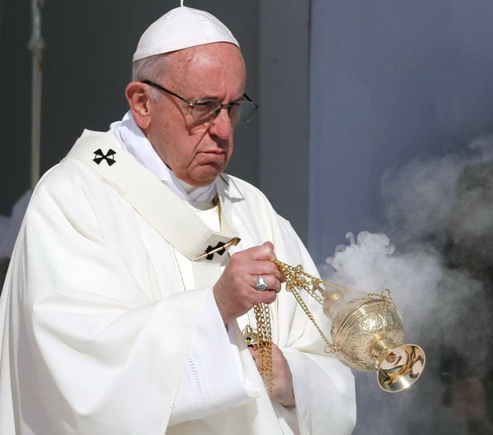
Co evokuje (vyvolává představu) spalující se zrnko tymiánu, které se mění na symbol modlitby? Kromě modlitby chvály Bohu je to i modlitba prosby vůči Bohu, je to i modlitba, která vyjadřuje úctu vůči Bohu i adoraci. Samozřejmě nemůžeme zapomenout na to, že když přišli tři mudrci od východu, tak Božímu dítěti, novorozenému Ježíši Kristu v Betlémě, vedle ostatních darů – zlata a myrhy, před něj položili i kadidlo. V tomto smyslu slova ve velmi významném novozákonním textu vidíme kadidlo i jako symbol adorace. Kadidlo se ve mši používá po políbení oltáře, potom před čtením evangelia, které evokuje to, že to evangelium má být přečteno s vírou, úctou, prosbou, jednoduše s vnitřním zanícením. Dále při přinášení darů a při proměnění chleba a vína. Při tomto eucharistickém přepodstatnění vidíme kadidlo, jak stoupá k nebi.
Pokud jde o tu vůni, která se v některých textech objevila je to o Boží přítomnosti, kterou vůně kadidla evokovala.
Na jedné straně je to co člověk říká Bohu, to je ten stoupající kouř, ale i to co Bůh říká člověku. Ta líbezná vůně je symbolem naší lásky k Bohu a Boží přítomnosti mezi námi. Měně zvýrazněným symbolismem je, že ta vůně, zejména v starších dobách, překonávala případný pach, který se ve společenství věřících vyskytl. Můžeme říci přímo lidsky, že i hygiena se tehdy chápala jiným způsobem a kadidlo překonávalo svou vůní i určitý pach. Také to mělo určitý symbolismus, že tak jako vůně kadidla překonává určitý pach, tak kadidlo odhání zlého ducha a má tedy očistnou funkci i v duchovním smyslu.
Je to mimo jiné vyjádřením toho, že se rozhodujeme pro Boha a zříkáme zlého ducha, který nás od Boha chce odradit a vytrhnout nám ho ze srdce. To znamená, když kněz na úvod mše svaté obchází oltář s kadidlem vyjadřuje úctu, vyjadřuje chválu, vyjadřuje prosbu a vyjadřuje úctu k oltáři, který symbolizuje Ježíše Krista. V tomto jistém smyslu slova je kadidlo přítomné před čtením evangelia, při přinášení darů a při proměňování chleba a vína na Ježíšovo tělo a Ježíšovu krev. Když kněz odloží kadidlo, tak přejde k sedesu a pozdraví věřící. Předtím se přežehná ve jménu Otce i Syna i Ducha svatého.
Co znamená to, že na začátku mše svaté jako první jsou slova: „Ve jménu Otce i Syna i Ducha svatého“, o tom budeme mluvit příště.
Nyní se ponořme do liturgie i když při ní nebudeme přinášet kadidlo, ale zrnko duchovního tymiánu v našem srdci, které se zvedá k nebesům, to samozřejmě můžeme udělat všichni protože také řekneme: „Vzhůru srdce. Máme je u Pána, a to je vlastně vyjádření toho nejpodstatnějšího, co má symbolizovat i samotné kadidlo
Ať je pochválen Pán Ježíš Kristus.
Z pramene 06. 03. 2020
https://www.tvlux.sk/archiv/play/kadidlo

Se souhlasem a požehnáním kazatele Mons. Jozefa Haľko

